l Re Leone  Titolo originale: The Lion King  Nazione: U.S.A.  Anno: 1994  Genere: Animazione  Durata: 87'  Regia: Roger Allers, Rob Minkoff  Sito ufficiale: http://disney.go.com/disneypictures/lionking  Cast: Rowan Atkinson, Matthew Broderick, Niketa Calame, Jim Cummings, Whoopi Goldberg, Jeremy Irons  Produzione: Don Hahn  Distribuzione: Buena Vista  Data di uscita: 1994 (cinema) 11 Novembre 2011 (cinema - versione 3D)  Trama:  Simba è un leoncino, figlio del re Mufasa. il suo destino è quello di regnare un giorno al posto di suo padre ma le mire del perfido zio Scar lo portano a scappare lontano dalla terra del branco, con la convinzione di aver ucciso l'adorato genitore. La fuga gli farà incontrare due simpatici amici, Pumba e Timon che gli ridaranno la gioia di vivere.  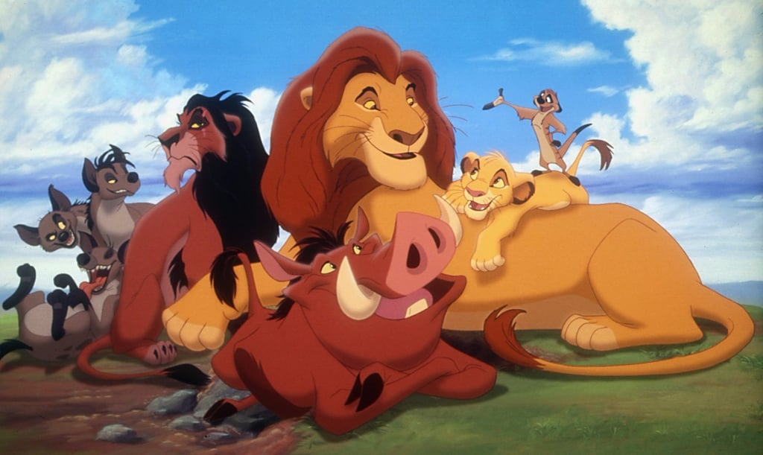 | La locandina  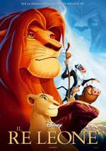

I FILM OGGI IN PROGRAMMAZIONE:
IN EVIDENZA - DAL MONDO DEL CINEMA E DELLA TELEVISIONE.

